**खेड तालुका शिक्षण प्रसारक मंडळाचे**

**हुतात्मा राजगुरू महाविद्यालय , राजगुरूनगर**

**विद्यार्थी विकास मंडळ अहवाल २०२२-२३**

**कर्मवीर भाऊराव पाटील कमवा व शिका योजना**

सन २०२२-२३ या शैक्षणिक वर्षांमध्ये हुतात्मा राजगुरू महाविद्यालयात विद्यार्थी विकास मंडळांतर्गत कर्मवीर भाऊराव पाटील कमवा व शिका योजना राबविण्यात आली. सावित्रीबाई फुले पुणे विद्यापीठाच्या मान्यतेनुसार योजनेची कार्यवाही करण्यात आली. आर्थिकद्रुष्ट्या दुर्बल , गरजू आणि होतकरू विद्यार्थ्यांना उच्चशिक्षण संपादन करण्यासाठी आर्थिक सहाय्य मिळावे, मानवी श्रमाची प्रतिष्ठा कळावी ,तसेच विद्यार्थ्यांमध्ये श्रमसंस्कृतीची जाणीव निर्माण व्हावी याकरिता हि योजना राबविण्यात आली. सदर योजनेअंतर्गत विद्यार्थ्यांनी महाविद्यालयाच्या प्रशासकीय विभाग ,ग्रंथालय विभाग, संगणक विभाग , राष्ट्रीय सेवा योजना विभाग , विद्यार्थी विकास विभाग , क्रीडा विभाग तसेच कला , विज्ञान व वाणिज्य विभागामध्ये कामकाज केले.

या योजनेमध्ये १२ मुले व ७३ मुली अशा एकूण ८५ विद्यार्थ्यांनी सहभाग नोंदविला. सन २०२२-२३ या शैक्षणिक वर्षांमध्ये सदर योजनेअंतर्गत विद्यार्थ्यांच्या मानधनासाठी ३,४५,६४५ /- ( तीन लाख पंचेचाळीस हजार सहाशे पंचेचाळीस रुपये) खर्च करण्यात आले.

**स्वररंग युवक महोत्सव सहभाग**

सावित्रीबाई फुले पुणे विद्यापीठ विद्यार्थी विकास मंडळांतर्गत खडकी एज्युकेशन सोसायटी चे टिकाराम जगन्नाथ महाविद्यालय ,खडकी येथे दिनांक २८ सप्टेंबर २०२२ रोजी झालेल्या विभागीय स्वररंग युवक महोत्सवात हुतात्मा राजगुरू महाविद्यालयातील १८ विद्यार्थ्यांनी विविध कलाप्रकारात सहभाग नोंदविला या युवक महोत्सवामध्ये स्थळ चित्र (On the Spot Painting) या कलाप्रकारात एफ. वाय. बी. एससी वर्गातील विद्यार्थी शुभम काळे याने द्वितीय क्रमांक मिळविला तसेच साहित्य प्रश्नमंजुषा या कलाप्रकारात हुतात्मा राजगुरू महाविद्यालयाच्या टीमने गणेश मोरे, गणेश कड व गणेश थोरात ( टी वाय बी ए) तृतीय क्रमांक मिळविला.

**निर्भय कन्या अभियान**

सावित्रीबाई फुले पुणे विद्यापीठ व हुतात्मा राजगुरू महाविद्यालयातील विद्यार्थी विकास मंडळ यांच्या संयुक्त विद्यमाने निर्भय कन्या अभियानाचे आयोजन दि. ११ फेब्रुवारी २०२३ रोजी करण्यात आले. या अभियानांतर्गत विद्यार्थिनींसाठी महिला सक्षमीकरण, महिला स्वसंरक्षण या विषयांवर व्याख्याने तसेच कराटे प्रशिक्षणाचे आयोजन करण्यात आले. कार्यक्रमाचे उदघाटन खेड तालुका शिक्षण प्रसारक मंडळाचे उपाध्यक्ष नानासाहेब टाकळकर यांच्या हस्ते झाले. याप्रसंगी राजगुरुनगर सहकारी बँकेच्या संचालिका विजया शिंदे, प्रा. वर्षा कांबळे, काजल बो-हाडे,  प्राचार्य डॉ. शिरीष पिंगळे, उपप्राचार्य डॉ. व्ही.डी.कुलकर्णी, डॉ. संजय शिंदे, विद्यार्थी विकास अधिकारी प्रा. संदीप थोरात आणि सर्व महिला प्राध्यापिका उपस्थित होत्या. महिला सक्षमीकरण या विषयावर बोलताना विजया शिंदे यांनी विद्यार्थिनींना कोणताही अन्याय, अत्याचार किंवा दबावाला बळी न पडता आपापल्या शारीरिक, मानसिक, भावनिक क्षमतांचा विकास करून निर्भयपणे वाटचाल करण्याचे आवाहन केले. विद्यार्थिनींनी जीवनाची नीतिमूल्ये न विसरता आपल्या कुटुंबाला अभिमान वाटेल अशी कामगिरी करावी असे सांगितले.  काजल बो-हाडे यांनी महिला स्वसंरक्षण या विषयावर प्रात्यक्षिकांसह माहिती दिली. त्यांनी शारीरिक तंदुरुस्तीचे महत्त्व सांगून बदलत्या परिस्थितीत मुलींनी निर्भय बनणे आवश्यक असल्याचे सांगितले.  याप्रसंगी खेड तालुका शिक्षण प्रसारक मंडळाचे उपाध्यक्ष नानासाहेब टाकळकर यांनी विद्यार्थिनींना मानसिक व शारीरिकदृष्ट्या सक्षम होण्याचे आवाहन केले. शिक्षण हे समाजाच्या उन्नतीसाठी असून विद्यार्थिनींनी विविध क्षेत्रात स्वतःला सिद्ध करावे असे सांगितले. निर्भय कन्या अभियानात १४० विद्यार्थिनींनी सहभाग घेतला. सदर कार्यक्रमाचे प्रास्ताविक विद्यार्थी विकास अधिकारी प्रा. संदीप थोरात यांनी  , सूत्रसंचालन कु. ज्ञानेश्वरी दौंडकर हिने तर आभार प्रा. स्मिता कोळेकर यांनी मानले.

तसेच सन २०२२-२३ या शैक्षणिक वर्षांमध्ये सावित्रीबाई फुले पुणे विद्यापीठ विद्यार्थी विकास मंडळाकडून आलेल्या विविध परिपत्रकानुसार अंमलबजावणी करून वेळोवेळी अहवाल सादर करण्यात आले.

प्रा. संदीप थोरात,

विद्यार्थी विकास अधिकारी

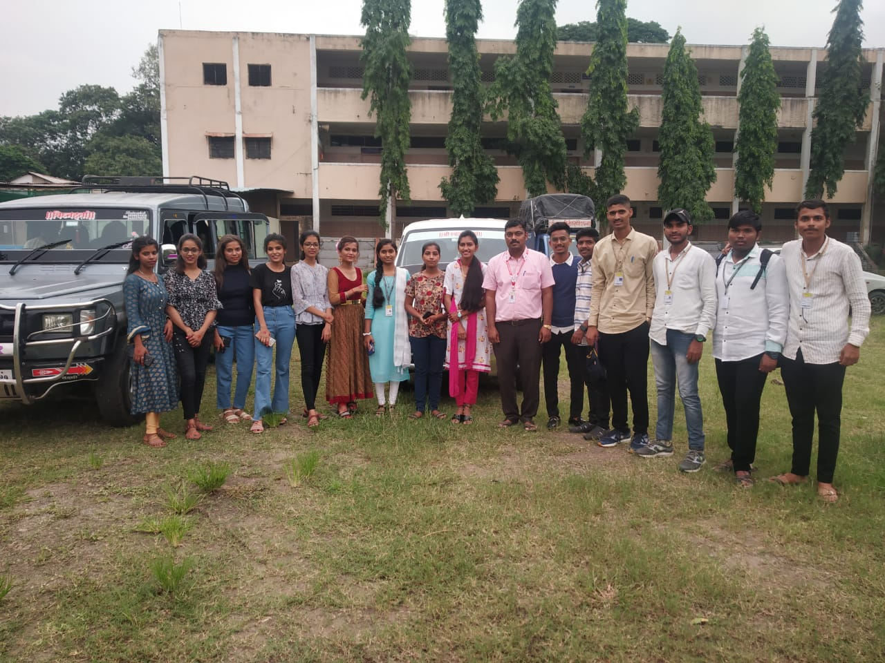

स्वररंग युवक महोत्सवात महाविद्यालयातील सहभागी विद्यार्थी

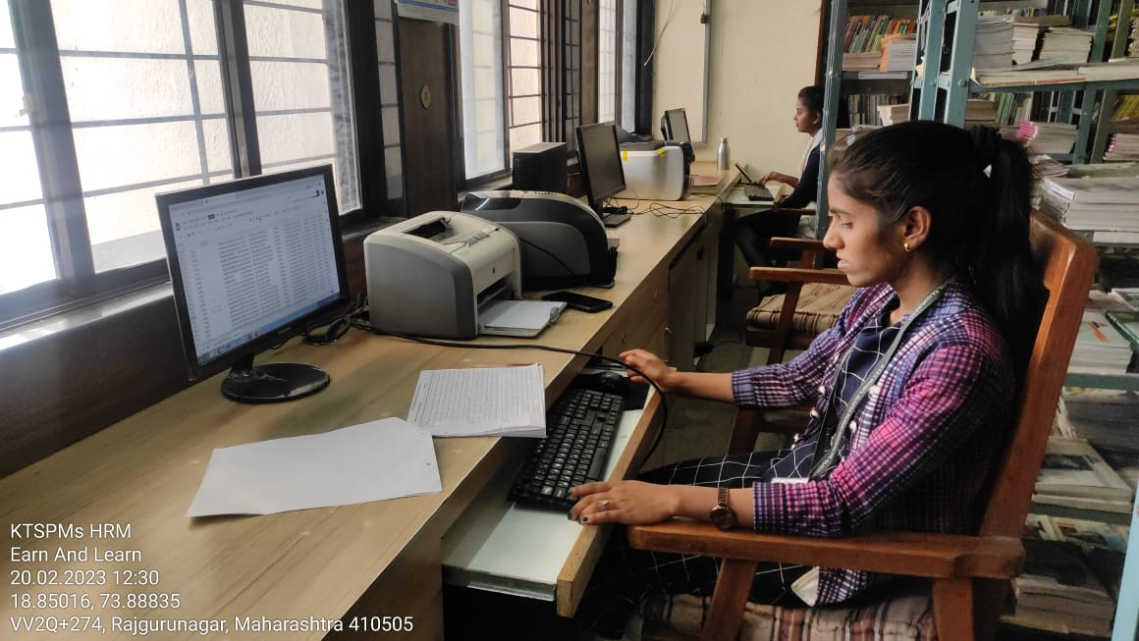

कमवा व शिका योजनेअंतर्गत ग्रंथालय विभागात कामकाज करताना विद्यार्थिनी

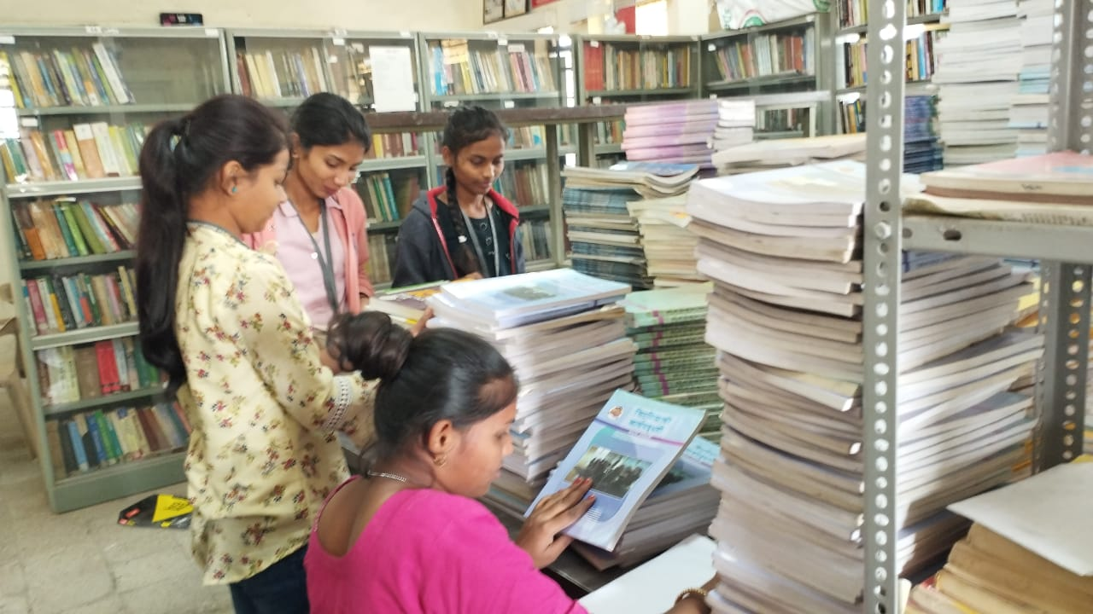

कमवा व शिका योजनेअंतर्गत ग्रंथालय विभागात कामकाज करताना विद्यार्थिनी

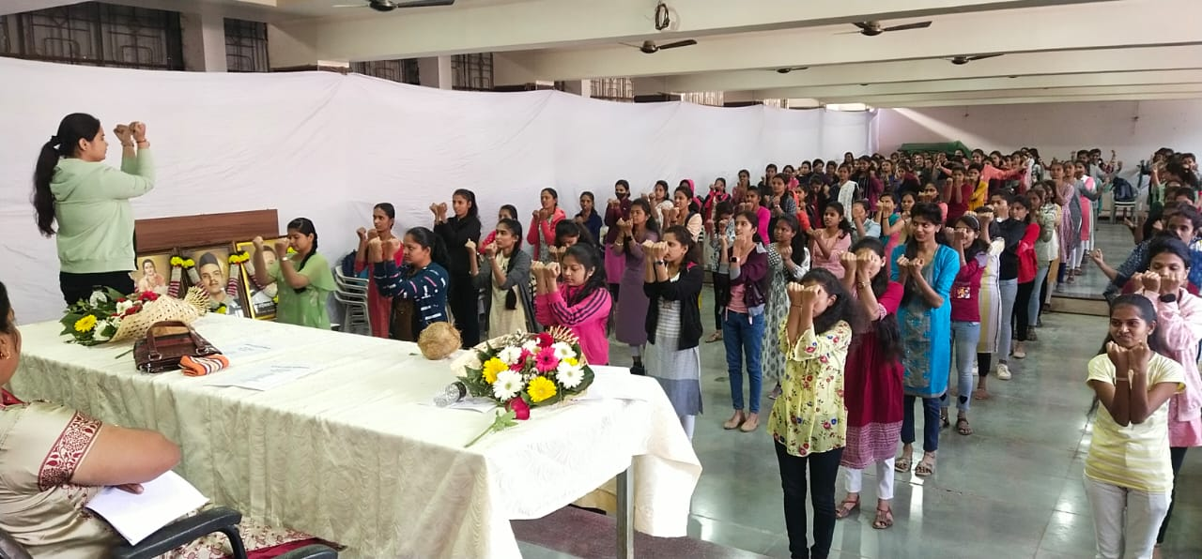

निर्भय कन्या योजनेअंतर्गत सहभागी विद्यार्थिनींना कराटे प्रशिक्षण देताना कु. काजल बोऱ्हाडे.